“服务奉献并肩行，志愿精神代代传”主题团日活动

——经管硕2202班团支部 庞秋

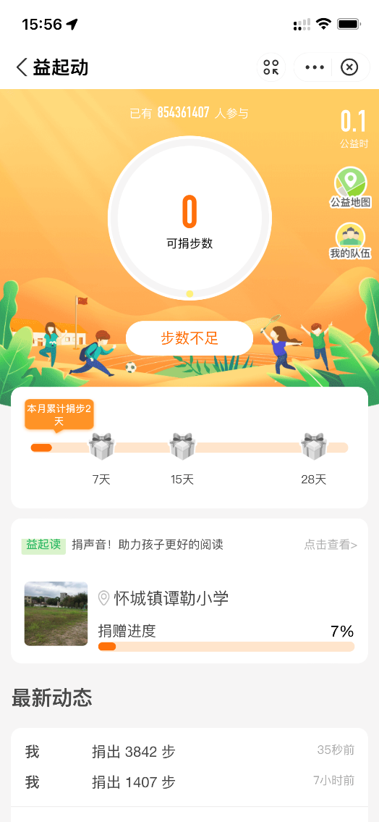

我也曾就读过乡村里的小学，当时的条件并没有现在好，依稀记得，操场是一大片泥土地，四周稀疏地种着几棵风景树，还有两个水泥木板搭建的篮球架。体育硬件设施非常不完善，虽然现在家乡的小学已经焕然一新，但还是想为其他体育设施不完善的乡村小学贡献自己的一点力量。所以，在这个践行雷锋精神的主题团日活动中，我选择为怀城镇谭勒小学捐步，助力跑道建设。